新 书 推 荐

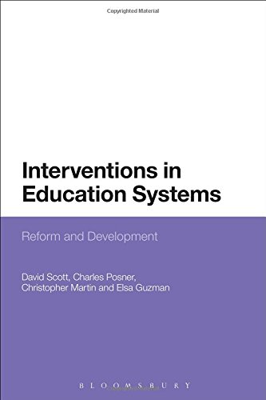
中文书名：《教育系统里的干预：改革与发展》
英文书名：Interventions in Education Systems: Reform and Development
作 者：David Scott, C. M. Posner, Christopher Martin and Elsa Guzman
出 版 社：Bloomsbury Academic
代理公司：ANA/Alina Lin
页 数：224页
出版时间：2015年2月
代理地区：中国大陆、台湾
审读资料：电子稿
类 型：教育

内容简介：

《教育系统里的干预》借鉴英国、墨西哥、新加坡和芬兰的研究，在一系列的背景下阐明教育系统的改革过程，以便更好地理解干预过程，并促进更复杂的教育体系改革模式的发展。作者比较了不同社会经济概况和不同发展水平国家的政策实施和干预措施，强调这些过程是如何在实践中经常被政治、经济和社会力量所扭曲的。

作者简介：

大卫·斯科特（David Scott）是英国伦敦大学教育学院的课程、教育学和评估教授。

查尔斯·波斯纳（Charles Posner）是英国伦敦大学教育学院的访问学者。

克里斯托弗·马丁（Christopher Martin）是英国伦敦大学教育学院访问学者，他是墨西哥教育部的教育改革项目顾问。他也是墨西哥瓜达拉哈拉虚拟大学的副研究员。

埃尔莎古斯曼（Elsa Guzman）是墨西哥成人教育协会的成员。

媒体评价：

“当世界各地的教育政策制定者正越来越多地使用现成的方法来提高成绩的时候，这本书及时地提醒我们每个教育系统都是独一无二的。在独特的案例研究的基础上，作者为教育政策和实践如何在现实生活中发展提供了重要的新见解。对于那些想要了解如何改进自己国家教育体系的人来说，这本书值得一读。”
----帕特丽夏·布罗德福特（Patricia Broadfoot），英国布里斯托尔大学教育教授

谢谢您的阅读！
请将回馈信息发至：林凤娇 (Alina Lin)
安德鲁 · 纳伯格联合国际有限公司北京代表处
北京市海淀区中关村大街甲59号中国人民大学文化大厦1705室
邮编：100872
电话：010-88810959
传真：010-82504200
Email：alina@nurnberg.com.cn
网址：http://www.nurnberg.com.cn
微博：http://weibo.com/nurnberg
豆瓣小站：http://site.douban.com/110577/
微信订阅号：ANABJ2002

